北勘公司首家通过勘察设计行业质量管理体系升级版认证审核
(或质量管理体系认证升级试点审核，促进公司管理提升)

2017年7月20日~21日，北京中设认证服务有限公司对北京市勘察设计研究院有限公司（简称“北勘公司”）的质量管理体系进行了升级试点审核。为了迎接此次审核，在徐宏声总经理、高文明常务副总经理和周宏磊总工程师的领导下，各部门积极协作，完成了管理手册的修改，修订了有关风险管控、战略、分支机构、知识管理等方面的17项管理制度和办法，及时发布了5项分析报告，有力地促进知识管理、风险管理、社会责任和BIM等工作的推进和开展，取得了前所未有的成绩。
升级试点审核组由北京中设认证服务有限公司张崇武总经理率队10名审核专家组成。审核组对公司的内外环境、领导作用、策划、支持、运行、绩效评价、改进与创新等7大管理过程进行审核，公司高管层和各部门领导高度重视这次审核，全程参与，竭力配合。通过升级审核，对公司的研发创新、人才队伍建设、风险管控、资源配置等过程管控能力以及经营业绩、公司治理、布局结构、社会形象等方面的结果进行综合评价，并提出问题和改进建议，为企业发展提供增值服务。

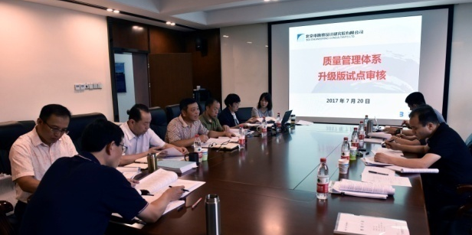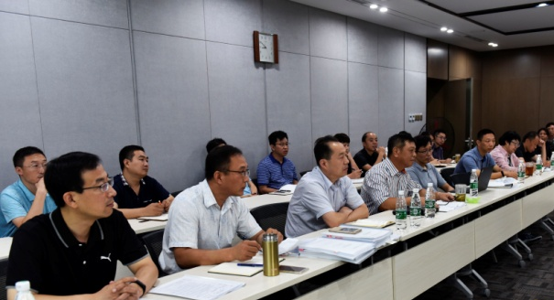
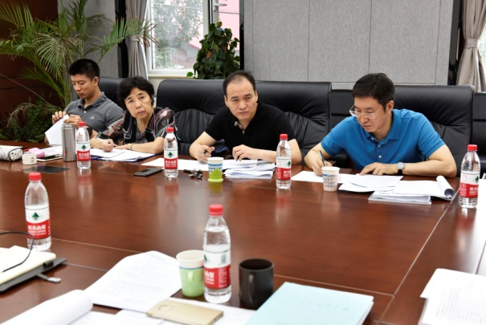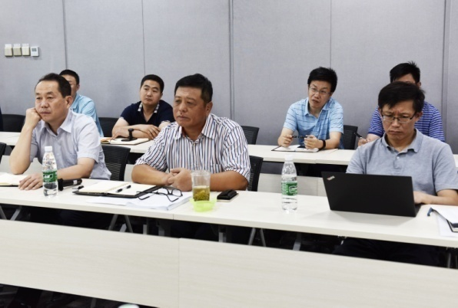
按照《质量管理体系分级认证标准》，公司升级审核总分超过5A级标准值850分。审核组一致认为公司质量管理体系满足工程勘察设计行业特色要求，准予发放工程勘察设计行业5A级认证证书，公司将成为通过试点项目升级版认证审核的首家勘察设计单位。
虽然公司于1997年通过ISO 9001质量管理体系认证，经历了6次再认证和5次文件换版，但通过参加此次试点项目，公司高管层和各部门领导查找到了本企业与行业标杆企业的在质量管理方面的差距，在风控系统、战略、策划、信息化、知识管理和BIM等方面存在不足和短板，更加明确今后在质量管理机制及管理提升方面的着力点，企业应有机融入卓越绩效等各种先进的质量管理技术与方法，完善质量管理流程，扩展质量管理深度，进而提升公司整体质量管理水平和效率。

